关于2022年东乡县一般公共预算收入决算的说明

经东乡族自治县县十九届人民代表大会常务委员会第三次会议审议批准的2022年全县一般公共预算收入预算为15122万元，年终决算收入14489万元，完成预算的95.8%，比上年增收840万元，增长6.15%。其中：税收收入完成8775万元，同口径减少1.62%，占一般公共预算收入的60.56%；非税收入5714万元，同口径减少20.83%，占一般公共预算收入的39.44%。
一、税收收入分科目完成情况
增值税3445万元，完成预算的57.90%，比上年减少38%。
企业所得税272万元，完成预算的64.6%，比上年减少28.42%。
个人所得税157万元，完成预算的130%，比上年增长45.37%。
资源税7万元，完成预算的58%，比上年减少36.36%。
城市维护建设税319万元，完成预算的61.34%，比上年减少37.94%。
房产税103万元，完成预算的103%，比上年增长5.1%。
印花税137万元，完成预算的30%，比上年减少68.14%。
城镇土地使用税12万元，完成预算的60%，比上年减少7.69%。
土地增值税2万元，完成预算的4%。
车船税225万元，完成预算的90%，比上年增长6.64%，主要是车辆保有量持续增加拉动增长。
耕地占用税3064万元，完成预算的377%，比上年增长319.15%。
契税1012万元，完成预算的88%，比上年减少8%。
环境保护税20万元，完成预算的64.51%，比上年减少25.93%。
东乡县税收收入分科目比重图

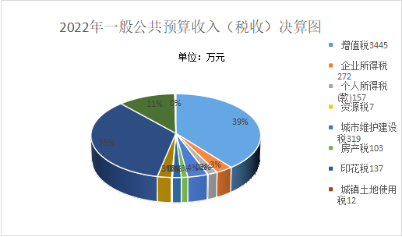
二、非税收入分科目完成情况
专项收入475万元，完成预算的21.68%，比上年减少75.32%。
行政事业性收入670万元，完成预算的88%，比上年减少2%。
罚没收入1287万元，完成预算的115.6%，比上年增加22.1％。
国有资源有偿使用收入3172万元，完成预算的453%，比上年增加235%。
政府住房基金收入110万元，完成预算的24.44%，比上年减少8.3%。
东乡县非税收-入分科目比重图

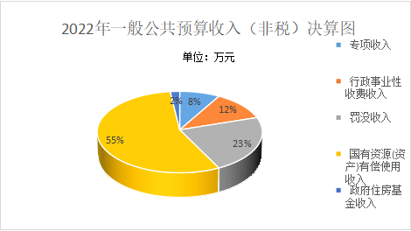
三、非税收入相关政策
专项收入：是指根据特定需要由国务院批准或者经国务院授权由财政部批准，设置、征集和纳入预算管理、有专门用途的收入。主要包括排污费收入、水资源费收入、教育费附加收入、矿产资源补偿费收入、探测权采矿权使用费及价款收入等。
行政事业性收费收入：反映依据法律、行政法规、国务院有关规定、国务院财政部门会同价格主管部门共同发布的规章或者规定以及省、自治区、直辖市的地方性法规、政府规章或者规定，省级财政部门会同价格主管部门共同发布的规定收取的各项收费收入。目前，甘肃省实施的行政事业性收费32项，其中涉企行政事业性收费9项。
罚没收入：反映执法机关依法收缴的罚款（罚金）、没收款、赃款、没收物资、赃物的变价款收入，分为一般罚没收入、缉私罚没收入、和缉毒罚没收入三种。根据《甘肃省罚款没收财物管理办法》（甘肃省人民政府令第16号），地方执法机关处以的罚没收入，全部就地上缴同级地方财政。公安、工商行政管理等部门缉查走私、贩私的罚没收入100%上缴中央财政。公安等部门收缴的缉毒罚没收入100%上缴省级财政。罚没收入的安排严格实行收支两条管理。
国有资本经营收入：反映各级人民政府及其部门、机构履行出资人职责的企业上缴的国有资本收益。有利润收入，股利、股息收入，产权转让收入，清算收入等。
国有资源（资产）有偿使用收入：反映有偿转让国有资源(资产)使用权而取得的收入。主要有海域使用金收入、场地和矿区使用费收入、特种矿产品出售收入、专项储备物资销售收入、利息收入、非经营性国有资产经营收入、出租车经营权有偿出让和转让收入及其他国家资源(资产)有偿使用收入八项。

